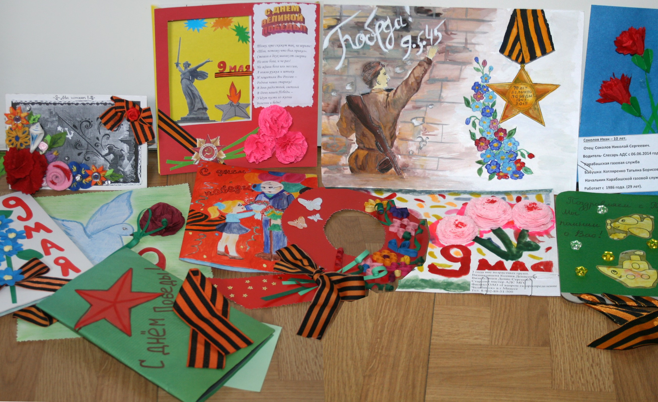
В ОАО «Газпром газораспределение Челябинск»
подведены итоги конкурса открыток, приуроченного к 70-летию
со Дня Победы в Великой Отечественной войне

В ОАО «Газпром газораспределение Челябинск» завершился конкурс открыток, приуроченный к 70-летию со Дня Победы в Великой Отечественной войне. В мероприятии приняли участие 88 детей работников ОАО «Газпром газораспределение Челябинск»
Мероприятие проводилось в двух возрастных группах: 4-10 лет и 11-16 лет. Кроме того, в конкурсе приняли маленькие участники до 4 лет вне зачета.
Победители
В первой возрастной группе (4-10 лет):
1. Пономарёв Иван – 1 место (филиал ОАО «Газпром газораспределение Челябинск» в г. Миассе);
2. Пичугин Антон – 2 место (филиал ОАО «Газпром газораспределение Челябинск» в г. Миассе);
3. Беляева Мария – 3 место (филиал ОАО «Газпром газораспределение Челябинск» в г. Миассе).
Во второй возрастной группе (11-16 лет):
1. Проценко Арина – 1 м (филиал ОАО «Газпром газораспределение Челябинск» в г. Миассе);
2. Осипов Евгений – 2 м (филиал ОАО «Газпром газораспределение Челябинск» в г. Миассе);
3. Нелюба Александр – 3 м (филиал ОАО «Газпром газораспределение Челябинск» в г. Миассе).
Традиционно все участники получат дипломы и подарки за участие.

